OM agent增加支持SequoiaSQL操作
修订记录
2017-11-20 何嘉文 | Init

Story编号和名称
OM agent增加支持SequoiaSQL操作

Story价值和功能介绍

SAC页面可以直接对sequoiasql进行业务操作

Story 对外功能接口描述

rest接口 | 参数 | 描述
cmd=ssql exec  ClusterName=xxx  BusinessName=xxx  Sql=xxx  DbName=xxx | cmd 命令  ClusterName 集群名  BusinessName 业务名  Sql 执行的sql语句  DbName 执行sql的数据库 | 执行sql查询，只支持sequoiasql-oltp、sequoiasql-olap(以后支持)

接口例子

1. 执行sql查询
请求参数
cmd: ssql exec
ClusterName: myCluster1
BusinessName: myModule1
Sql: select * from table
DbName: myDB

返回值
{
"errno": 0,
"description": "Succeed",
"detail": ""
}
{
查询的记录
}
…

om svc请求om agent
{
ClusterName: "xxx",
BusinessName: "xxx",
BusinessType: "xxx",
HostName: "xxx", ssql的主机
ServiceName: "xxx", ssql的服务端口
InstallPath: "xxx", ssql的安装路径
DbName: "xxx", 数据库
Sql: "xxx" sql执行语句
}

Story约束和依赖
依赖SYSDEPLOY.SYSCONFIGURE获取业务的相关信息。

Story 简单设计

sac、om svc逻辑结构图：
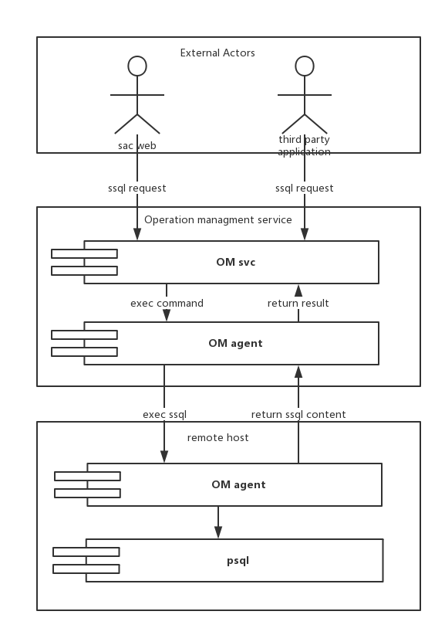
om svc通过agent远程执行能力，执行远端主机的sql查询，psql把查询结果写入临时文件，agent读取临时文件，把结果返回给om svc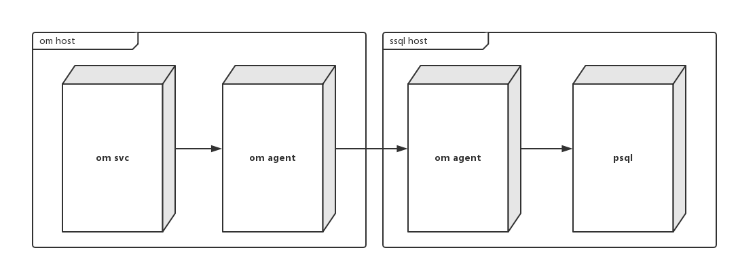

相关模块架构图

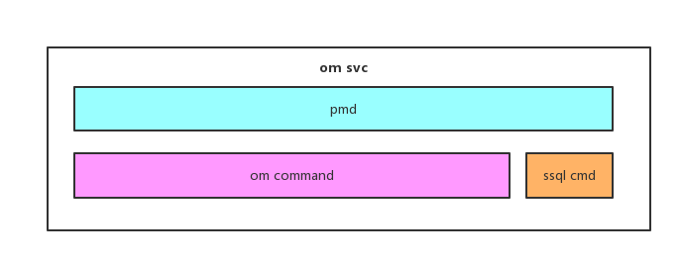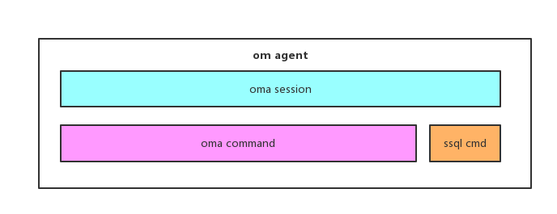

主要操作流程
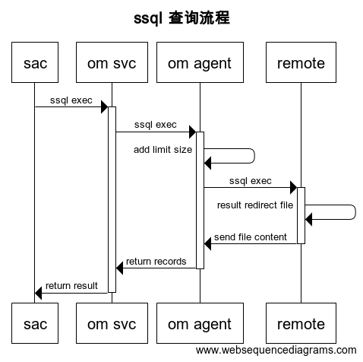
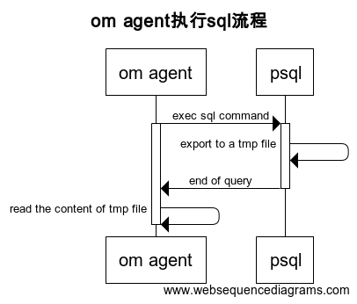

编号 | 异常情况 | 处理方式

遗留问题
说明：该特性中暂时未彻底解决或有待改进优化的问题
编号 | 标题 | 描述
1

验收测试用例
说明: 验收用例是用于表明开发基本功能OK, 满足启动测试最基本需要的一组用例. 验收用例通过,表明开发完成,可启动正式测试;

用例编号 | 用例名称 | 用例操作步骤 | 期望结果
Story.uniondb.mgr.001.001 | 创建DB2 数据源和表,查询DB2数据表 | - 添加DB2 数据源  - 创建表…. | 查询结果与预期相同

Checklist
检查项 | 结论  （NA/N/Y） | 备注
代码是否全部提交SVN，且符合代码规范
原有用例是否全部通过
Story文档是否更新
验收用例是否全部通过
资料是否变更
接口和设计是否通过评审
相关驱动是否变更或添加
周边关联产品或模块是否通知
sdb shell帮助信息是否更新

附件
流程图生成地址：https://www.websequencediagrams.com/
流程图代码：

title ssql 查询流程
sac->om svc: ssql execactivate om svc
om svc->om svc: add limit size
om svc->om agent: ssql execactivate om agent
om agent->remote: ssql execactivate remote
remote->remote: result redirect file
remote->om agent: send file contentdeactivate remote
om agent->om svc: return recordsdeactivate om agent
om svc->sac: return resultdeactivate om svc

